Wie arbeite ich mit einem Bestimmungsbuch?

Bestimmungsschlüssel helfen dir bei der Bestimmung der Pflanzenarten. Oft werden Fotos oder Zeichnungen der Pflanze verwendet, manchmal auch die Blütenfarbe. Doch das Vergleichen mit einer Zeichnung allein genügt nicht immer und kann zu Fehlern führen.
Um einen Bestimmungsschlüssel verwenden zu können, musst du über den Aufbau der Pflanze Bescheid wissen, zB was Kronblätter oder Kelchblätter sind.

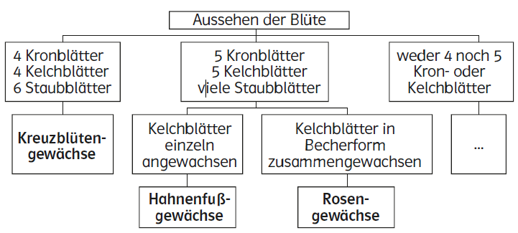
In einem Bestimmungsbuch sind viele verschiedene Merkmale der Pflanzen aufgeführt. Sie führen dich wie auf einem Weg von Weggabelung zu Weggabelung.
Du findest viele Auswahlmöglichkeiten, die meistens mit Zeichnungen und Fotos erklärt werden. Dabei musst du dich für ein Merkmal der Pflanze, die du bestimmen willst, entscheiden.
Vereinfacht dargestellt kannst du dir das so vorstellen:

Der Bestimmungsschlüssel in der Abbildung zeigt eine Möglichkeit,
die Pflanzenfamilie mithilfe der Blüte zu bestimmen. Dieses Verfahren ist aber noch viel genauer möglich und betrachtet auch andere Teile der Pflanze. Es wird so lange fortgesetzt, bis du die gesuchte Pflanzenart bestimmt hast.
Probiere die Bestimmung einer Pflanzenart mit einem Bestimmungs-schlüssel selbst aus. Beachte dabei, dass jeder Schlüssel anders funktioniert!
Du kannst auch eine Pflanzenbestimmungs-App benutzen.
Diese Apps wurden mithilfe von Bestimmungsschlüsseln programmiert.

